
Музыкальная шкатулка

День знаний - праздник важный!

День знаний - праздник важный!
Запомните, друзья,
Без знаний и умений
Прожить никак нельзя!
С Днем Знаний садик поздравляет
Всех педагогов, дошколят!
Ведь в путешествие большое
Отправится здесь каждый рад!
В мир дружбы, книг, улыбок, сказки
Добра, успехов, красоты!
Старанья всем мы пожелаем
И исполнения мечты!

Вот и закончилось теплое веселое лето. Дети подросли, окрепли, стали старше на целый год.
И вот наступает день, когда нужно начинать новый учебный год.
Первое сентября - момент начала новой жизни, нового этапа.
Поэтому в этот день повсюду царит атмосфера праздника и радости.
«День знаний» помогает ребятам понять, почему необходимо получать знания, какую пользу они принесут им в жизненном пути, что надо уметь для того чтобы пойти в школу.
Это один из самых любимых праздников в нашем детском саду!
В первый осенний день в «Теремке» были слышны поздравления, детский смех, весёлая музыка.
Новый учебный год дошколята начали с весёлого праздника, приуроченного ко Дню Знаний.
Все мероприятия проходили в музыкальном зале.
В ходе праздника ребята отвечали на вопросы, отгадывали загадки, выполняли задания на внимание, участвовали в игровых аттракционах, танцевали.

К детям группы «Непоседы» прилетел Карлсон.

Вместе с ним дети читали стихи А. Барто,
отгадывали загадки, вспоминая героев из любимых сказок.

А еще…

Славно очень веселились,
Поиграли, покружились.
Все вокруг друзьями стали
И уменья показали.

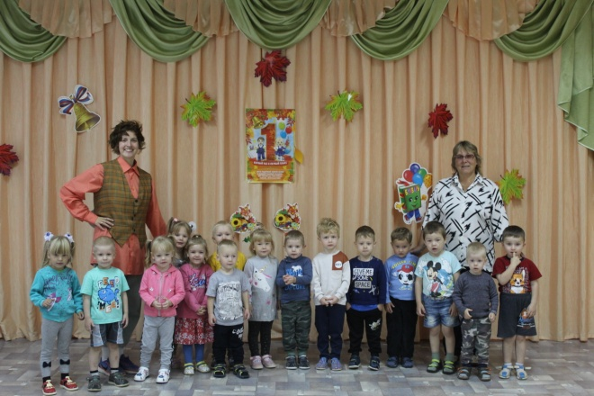
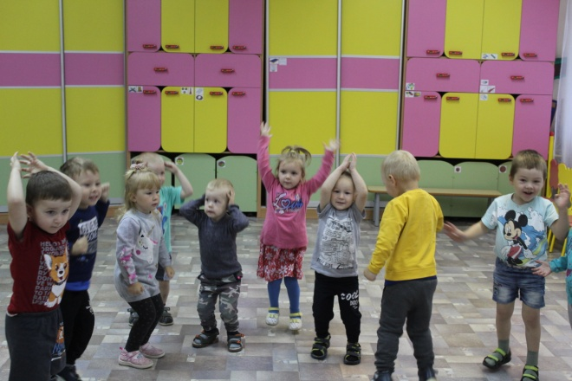
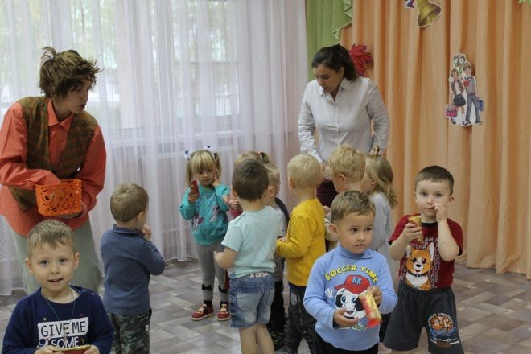
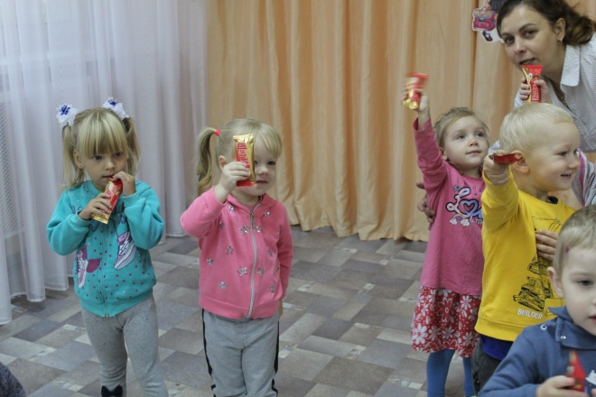

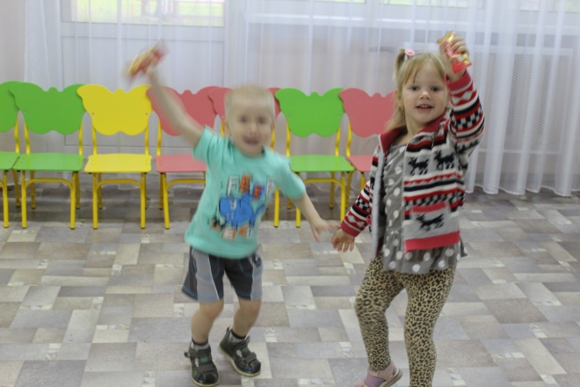

Дети группы «АБВГДейка» вместе с веселым клоуном Петрушкой соревновались в быстроте и ловкости
в командах «Медвежата» и «Зайчата»:
«Кто дольше простоит на одной ноге», прыгали с шариком, различали геометрические фигуры, а так же собирали букеты из бумажных цветов, составляли чистоговорки, конечно же танцевали.
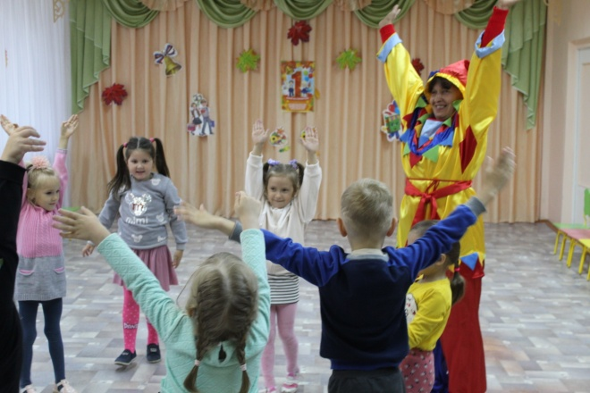
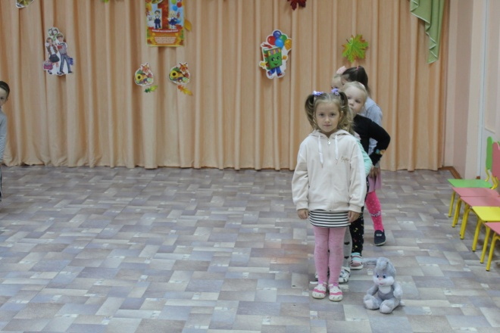
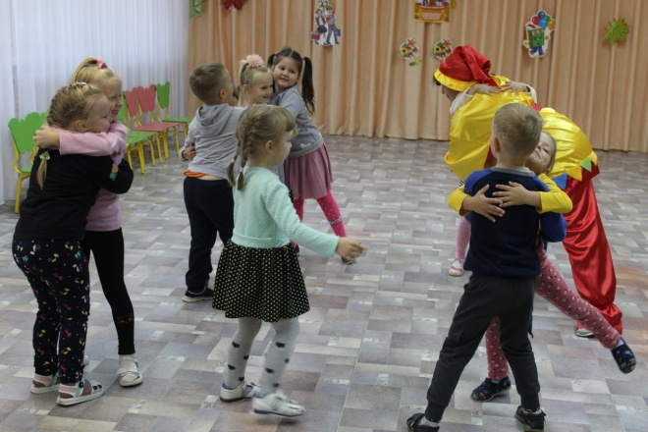
И даже рисовали «Веселые рисунки»,
составляя портреты Медвежат и Зайчат.

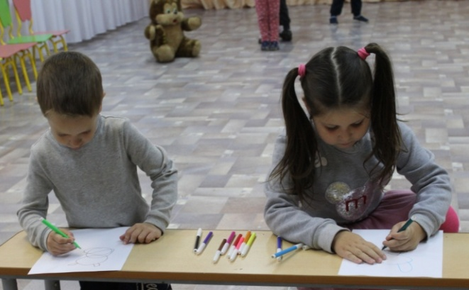
У детей группы «Любознайки» был очень необычный гость Домовенок Кузя.
В игровой форме дети рассказывали, хорошо ли они знают свой детский сад и какие профессии у того, кто работает в детском саду. Соревновались в играх «Трудолюбивый муравей», «Дежурство», получили радость от общения друг с другом, проявили творческую активность.

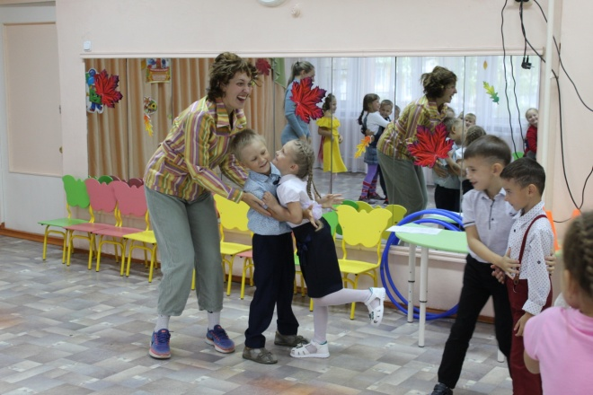
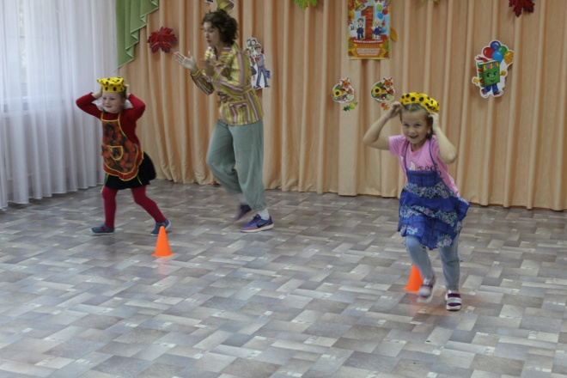
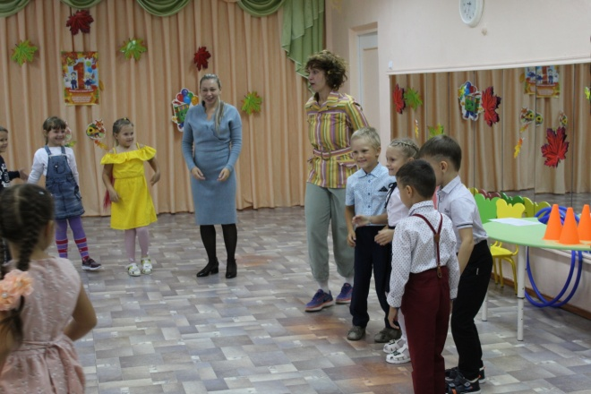
На празднике все дети справились со всеми заданиями и в награду получили волшебные конфеты знаний.
Все дети получили заряд бодрости, много положительных эмоций!

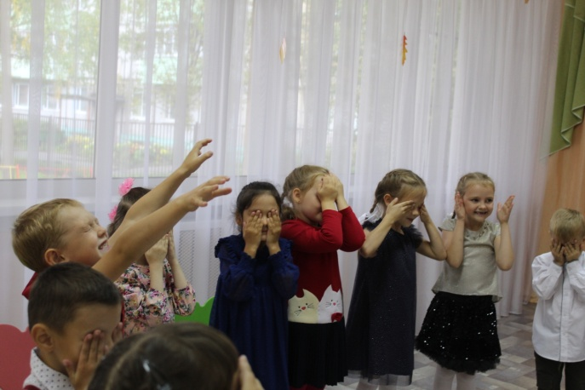
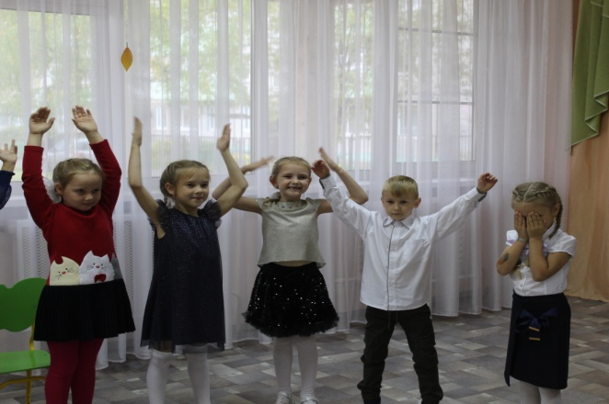

Для воодушевленных, настроенных на получение новых знаний и умений детей начался новый учебный год.
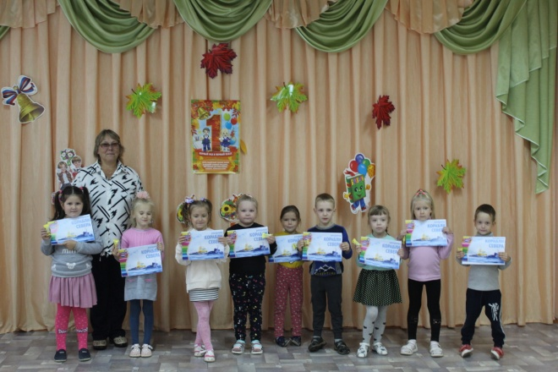

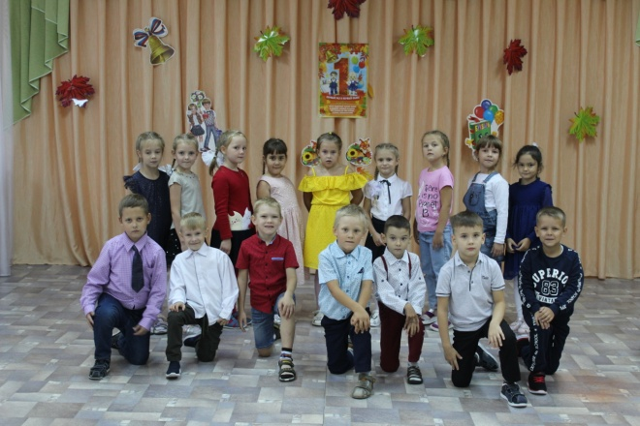

Удачи и успеха всем в этом большом путешествии по Стране Знаний!

Музыкальный руководитель
Ирина Альбертовна Бондарь.

